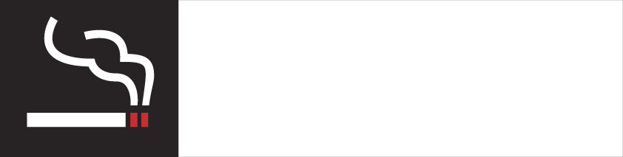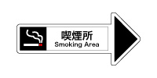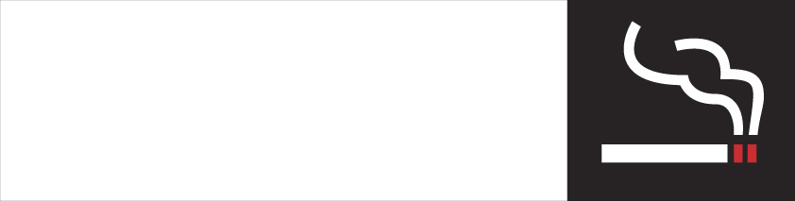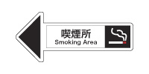
喫煙所

Smoking Area
矢印
右向き
印刷する際にプリンタの設定をフチなしにしてください。

矢印
左向き
喫煙所

Smoking Area

